理学院辅导员工作室联合十所高校举办

“大学生新媒体技术训练营”活动
为促进校际工作交流，提升学生骨干新媒体运用能力，加强我院辅导员队伍职业化、专业化、专家化建设，充分发挥“红焰”辅导员工作室的引领示范和辐射带动作用，石家庄学院理学院“红焰”辅导员工作室联合燕山大学、华北理工大学轻工学院等十所高校的辅导员工作室共同举办了“大学生新媒体技术训练营”活动。
自2023年1月开始,训练营已成功举办8期，围绕培养大学生新媒体技术能力，开展了微视频、H5、微信图文等不同主题的培训内容。其中理学院学生干部作为主讲嘉宾参加了3期活动。
在“大学生新媒体技术训练营”第二期系列讲座中，我院董倩同学以《新媒体工作运营思路及方法技巧》为题做专业讲座，分享了在新媒体中心部门工作的工作心得，对135编辑器、剪映的使用进行详细讲解。共有2400多名同学线上聆听，60多名同学线下学习。
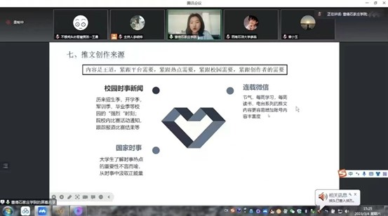
图1董倩以《新媒体工作运营思路及方法技巧》为题做专业讲座
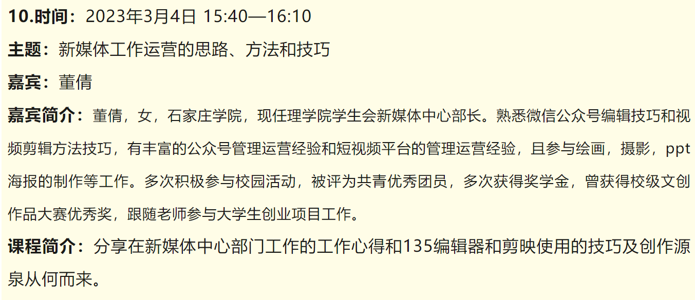
图2 大学生新媒体技术训练营第二期系列讲座课程介绍

在“大学生新媒体技术训练营”第五期系列讲座中，我院林瑜容同学以《0基础轻松掌握-新媒体微信公众号文章排版技巧》为题，从内容、图片、文字段落结构、色彩搭配等方面讲解公众号排版要点。国内外共6000余名大学生参加此次课程。
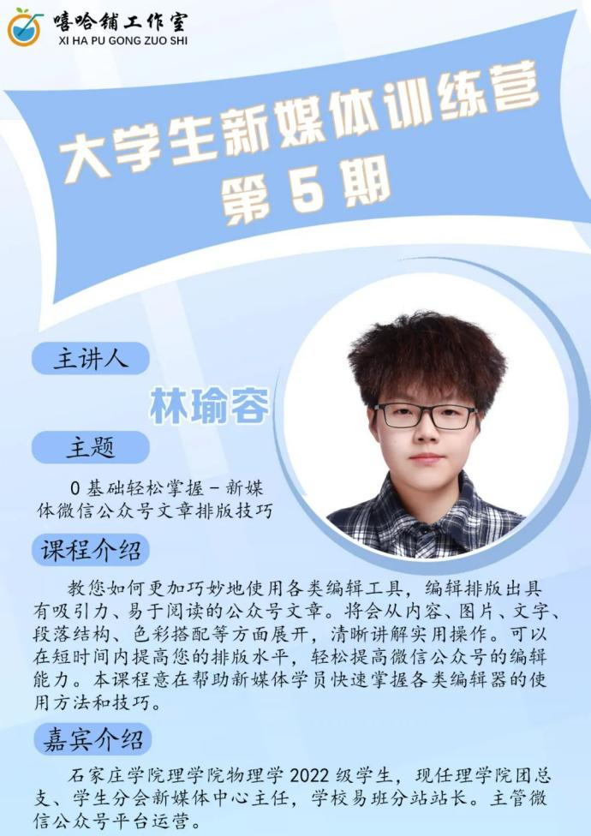
图3 大学生新媒体技术训练营第五期系列讲座课程介绍

在“大学生新媒体技术训练营”第七期系列讲座中，我院张玮钰同学以《新媒体时代，内容决定流量》为题做专业讲座，从流量决定原因、如何设计内容、图片、文字搭配等方面，详细展开讲解提高公众号吸引力的要点。此次课程共收到291所高校学生超千份报名信息。

图4 大学生新媒体技术训练营第七期系列讲座课程介绍
今后理学院“红焰”辅导员工作室将继续引导辅导员加强工作研究、深化实践成效、提升理论素养。在培育工作精品、开展专题研究、打造优秀团队、推广工作成果等方面做出特色，产生影响。为全面实施学生综合素养提升工程、打造“开放石院”场景做出贡献。

